


La Federación de Estudiantes de Jalisco

CONVOCA
A la comunidad de la Universidad Autónoma de Guadalajara, a participar en la Carrera 5K con Causa del Día del Estudiante Autónomo que se desarrollará bajo las siguientes

BASES

- Generales

Fecha: 20 de octubre del 2024
Lugar: Circuito Universitario CU
Horario: 9:00 horas.

- Requisitos para participar

- Ser parte de la comunidad de la Universidad Autónoma de Guadalajara.
- No haber sido sancionado por motivo alguno conforme al Reglamento Universitario.
- Pagar tu cuota de inscripción de $200. (el total de esta cuota de inscripción será donado a la fundación Nariz Roja, quienes ayudan a personas de escasos recursos que padecen de cáncer).

- Especificaciones

- Podrán participar todos los alumnos de nivel secundaria, preparatoria, licenciatura y posgrados de la UAG, así como colaboradores y egresados.
- Las inscripciones se podrán hacer a partir de la publicación de la presente convocatoria y hasta el viernes 18 de octubre de 2024.
- Deberás recoger tu kit de corredor y pagar tu inscripción de $200 el sábado 19 de octubre en las oficinas de la Federación de Estudiantes de Jalisco en un horario de 9:00 am a 4:00 pm.
- Solo se acepta la cuota de inscripción en efectivo.
- La carrera comenzará a las 9:00 horas, por lo que es necesario llegar al menos media hora antes.
- El día de la carrera, estarán cerradas algunas calles aledañas, entre ellas Av. Universidad, Av. Juan Palomar desde Av. Universidad hasta Periférico y Av. Patria desde Andares hasta Av. Universidad, tal y como lo indica el siguiente mapa, las calles cerradas aparecen marcadas en rojo, por lo que te recomendamos utilizar vías alternas para ingresar a CU como Periférico, Av. Acueducto, Circuito Madrigal, Pablo Neruda, Eca Do Queiros o Av. Patria de sur a norte.
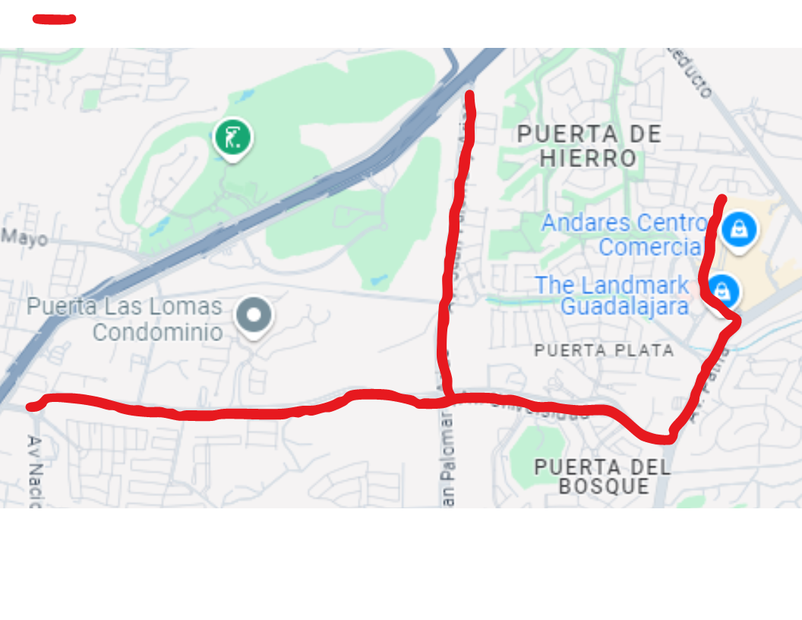
- Categorías Infantiles
Además de la Carrera con Causa, las personas de menor edad podrán participar sin costo alguno en las Categorías Infantiles bajo las siguientes especificaciones:
- 3 a 5 años: 100 m
- 6 a 8 años: 300 m
- 9 a 12 años: 600 m
Los participantes de estas categorías deben registrarse en el mismo enlace de registro, seleccionando su categoría, sin embargo, no deben pagar una cuota de inscripción.
- Inscripciones
El periodo de inscripción quedará abierto a partir de la publicación de la presente convocatoria registrándose en la siguiente liga: https://forms.gle/NsRbannmaaDWsqNU9 y se cierra hasta el 18 de octubre o hasta llenar el cupo.

- Premiación

Se premiará al primer lugar con un premio sorpresa.

- Aspectos generales

- Todos los asuntos no previstos en la presente convocatoria serán resueltos por el Comité organizador.
- Para más información sobre esta convocatoria enviar sus dudas al correo fej@edu.uag.mx o al IG: fej_uag.

Atentamente
“Por la Libertad de Cátedra”

Federación de Estudiantes de Jalisco

